Хоровод в детском саду - мудрость народа, спрятанная в игре

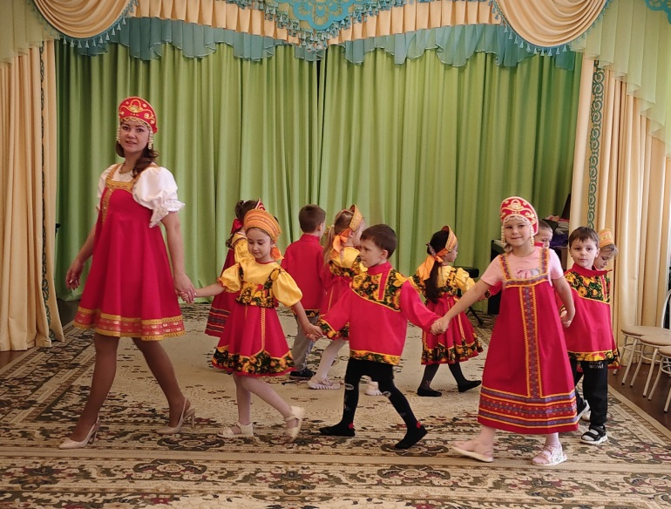

Любовь к Родине начинается не с глобальных понятий, а с самого родного - с семьи, дома, с тропинки, по которой малыш делает первые шаги. Именно в детстве закладывается та самая сердцевина человека, которая потом остается с ним на всю жизнь.
Каждый город, село, любая территория России имеют свои уникальные черты, проявляющиеся в особенностях природного окружения, труда людей, в народном творчестве, в достопримечательностях. Из них складывается неповторимый образ Родины, формирующийся у каждого человека еще в раннем детстве и сохраняющийся в его памяти на всю оставшуюся жизнь.
Как сделать так, чтобы прошлое ожило, а гордость за свой народ стала не просто словом, а чувством? Наша программа – это путешествие по родному краю, где каждый уголок Сергиево-Посадского округа становится для ребенка открытием.
Главная цель - вырастить человека, который с детства впитает культуру и традиции своей земли.
История для нас - не просто даты, а живая нить времен.
Она оживает для детей в любимой народной игрушке, вдохновляющих историях о знаменитых земляках, в шумных хороводах и увлекательных прогулках по родным местам.
Характерные особенности программы:
В основе программы лежит особый подход, наделяющий её узнаваемыми чертами и преимуществами

Основная цель программы:
Разностороннее развитие ребёнка в период дошкольного детства с учётом возрастных и индивидуальных особенностей на основе духовно-нравственных ценностей российского народа, природных, исторических и национально-культурных традиций родного края.
Наша ключевая задача - создать в детском саду и в семье такие условия, чтобы дети учились гордиться трудом своих земляков, чувствовать красоту природы и понимать: их малая родина - это часть великой России. Им здесь жить и беречь это наследство.
Но как говорить с малышами о таких взрослых вещах? Очень просто - через игру и творчество! Мы не читаем скучных лекций. Мы используем формат живого общения детей с историей, культурой и природой родного края:
- Это беседы-открытия, где дети не просто слушают, а думают и задают вопросы.
- Это игры и экскурсии
- Это представления дидактического «исторического театра», где оживают страницы прошлого.
- И, конечно, любимые книги, творчество, праздники и развлечения.
Для реализации программы активно используются средства и методы народной педагогике - той самой мудрости, которая веками передается из поколения в поколение. Её методы просты и гениальны: они не просто учат, они воспитывают душу, помогают ребенку почувствовать себя частью великого народа и научиться беречь то, что досталось от предков.
Мы постарались сделать программу не просто теорией, а готовым инструментом для работы. В ней собрано всё необходимое:
- Четкое понимание того, какими компетенциями должен обладать современный педагог.
- Понятные ориентиры и ожидаемые результаты.
- Комплексно-тематическое планирование.
- И подробное описание того, как именно нам, взрослым, выстраивать это увлекательное путешествие в мир родного края вместе с ребенком.
Эта программа - наш способ воспитать поколение, которое будет знать свои корни, гордиться своей историей и с любовью строить будущее своей страны.
Когда мы говорим о любви к Родине, долге, истории, мы понимаем, что патриотизм для ребенка начинается не с абстрактных понятий, а с живого ощущения радости и сопричастности. С того самого момента, когда он берется за руки с другими и чувствует себя частью единого целого
Представьте себе камертон. Небольшой инструмент, который задает чистоту звука для целого оркестра. А теперь представьте, что душа ребенка - это тот самый оркестр, который только настраивает свои инструменты. Какой камертон мы поднесем к ней, чтобы вся дальнейшая «симфония» его жизни звучала гармонично, светло и… благородно?
Мы нашли удивительный, древний и, как оказалось, невероятно актуальный камертон – хоровод. Я расскажу, как обычный хоровод превращается в мощный инструмент воспитания не просто гармонично развитого ребенка, а будущего благородного гражданина - человека, который своим поведением, добрыми делами и уважением к другим будет делать свою страну лучше, светлее и добрее.
Слайд 14
ПОЧЕМУ ХОРОВОД?
Народный хоровод - это инструмент, который на понятном для ребенка языке действий и эмоций решает сложнейшую задачу – воспитание гражданина и патриота.

Чем мы отвечаем на вызовы современности?
* Противостояние сокращению культурного разнообразия. Хоровод знакомит с подлинными формами искусства, помогает сформировать культурный иммунитет.
* Дефицит живого общения: В мире, где дети часто погружены в гаджеты, хоровод - то место, где они учатся чувствовать друг друга без слов, действуют сообща. Тут никто ни с кем не соревнуется, все просто делают общее дело и получают радость от того, что они вместе.
* В кризис ценностей традиции дают прочную нравственную опору.
Таким образом, народный хоровод является не архаичным пережитком, а живой, действенной и высокоэффективной педагогической технологией для формирования основ патриотизма и гражданственности у современных дошкольников.
Какие современные инновационные компоненты используются в технологии?
Хоровод в новом ритме. Мы соединили магию кругового танца с современной методикой - боди-перкуссией. Дети осваивают танец через ритм собственного тела - легко, понятно и увлекательно!
Так мы воспитываем гармоничную личность, соединяя мудрость традиций с инновационным подходом.
Как успешно и эффективно внедрить технологию?
Рассмотрим основные этапы:
Этап 0. Четко определяем, зачем это вообще нужно.
На 1 этапе наша цель: зажечь и заинтересовать!
Рассказываем истории, легенды и байки, раскрывая детям тайны традиций хоровода.
В результате - у детей горят глаза, и им самим хочется это попробовать.
Этап 2. Раскрываем глубинный идейно-художественный смысл хоровода
Этап 3. Начать двигаться вместе.
Этап 4. Задача - Дать свободу для творчества
Раскрывается индивидуальность каждого ребёнка, дети становятся увереннее в себе.
Этап 5. Подвести итоги и заглянуть вперёд.
Куда двигаться дальше и как развивать эту технологию.
Поэтапное внедрение технологии позволяет достичь высоких результатов в формировании духовной культуры, социальной компетентности и гражданской ответственности старших дошкольников.
Это - продуманный путь от первого знакомства до яркого финала:
Самое главное, что нам удалось - это зажечь в детях искренний интерес к истории и культуре своего народа. Эта искра становится основой для их роста.
- Дети свободнее общаются друг с другом, учатся договариваться и яснее выражать свои мысли; проще находят общий язык;
- Уходит страх и скованность, появляется уверенность в себе;
- Дети начинают чувствовать свою причастность к чему-то важному. Это делает их более ответственными и самостоятельными - а значит, готовыми к большим победам в будущем.
Результаты говорят сами за себя: хоровод в детском саду - это мудрость, спрятанная в игре. Всего несколько шагов по кругу, а в них - целая вселенная: дружба, доверие и первые истины о добре и зле.
Это удивительный инструмент, который мягко и гармонично готовит ребёнка к большому миру, закладывая в него прочный фундамент ценностных ориентиров.

